ROBÓTICA EDUCATIVA COMO RECURSO DIDÁTICO PARA O ENSINO DAS PROPRIEDADES DOS QUADRILÁTEROS NOTÁVEIS

Caroline Saúgo¹, Gabriel Paludo Licks², Adriano Canabarro Teixeira¹, Marco Trentin¹, Gabriel Kressin².

¹Universidade de Passo Fundo/Mestrado em Ensino de Ciências e Matemática
²Universidade de Passo Fundo/Curso de Ciência da Computação
98516,138119, teixeira, trentin, 145529 {@upf.br}

RESUMO: Este artigo aborda o uso das tecnologias da informação no ensino da matemática, em especial no oitavo ano do Ensino Fundamental, onde os alunos terão um estudo aprofundado sobre a geometria. A robótica educativa é uma alternativa didática que desperta interesse nos alunos, proporcionando a visualização de conceitos matemáticos materializados em ações de um robô. Para tanto, desenvolveu-se um dispositivo robótico e explorou-se formas de aplicação para o mesmo, neste caso o ensino das propriedades dos quadriláteros notáveis. O robô, construído na forma de um carrinho, é programado via software a fim de desenhar figuras geométricas em superfícies planas através de uma caneta acoplada a ele. Objetiva-se, posteriormente, fazer o uso do aparato em uma escola, possibilitando uma aprendizagem com sentido para o aluno e onde ele possa construir os conceitos à medida que vai participando das atividades, debatendo com os colegas. Este artigo por sua vez, relata o processo de concepção, desenvolvimento e testes do robô.
Palavras Chaves: Robótica Educativa, Quadriláteros Notáveis, Inclusão Digital.

1 INTRODUÇÃO

O oitavo ano do Ensino Fundamental é o ano em que os alunos desenvolverão um estudo aprofundado sobre a geometria, em especial sobre os quadriláteros notáveis. É muito importante que eles a compreendam como uma criação humana, pois a geometria surgiu antes mesmo da escrita, no momento em que o homem sentiu a necessidade de se comunicar e de representar formas vistas na natureza, construir moradias, templos, entre outras necessidades.
O modelo de atividade a ser aplicada é baseado nos estudos de Ponte (2009), onde a investigação matemática é realizada a partir de quatro momentos: o primeiro momento é o reconhecimento da situação, exploração preliminar e formulação de questões; o segundo é a formulação de conjecturas (hipóteses); o terceiro é a realização de testes, execução e refinamento das conjecturas; e o quarto momento, por fim, a demonstração e argumentação do trabalho realizado.
A abordagem sobre o uso das tecnologias da informação no ensino da matemática é defendida nos PCNs quando estes apontam que “tudo indica que seu caráter lógico-matemático pode ser um grande aliado do desenvolvimento cognitivo dos alunos, principalmente na medida em que ele permite um trabalho que obedece a distintos ritmos de aprendizagem.” (BRASIL, 1998, p. 36). Nesse sentido o ensino de geometria com a utilização de material diferenciado, além de despertar o interesse dos estudantes também proporciona a visualização de que a informática e a matemática estão interligadas e que possibilitam a compreensão de determinados conceitos de forma lúdica e cooperativa. É neste contexto que a robótica educativa entra como mecanismo de aprendizagem no ensino da matemática. De acordo com Vargas, Menezes, Massaro e Gonçalves (2012),

A utilização da robótica educativa como ferramenta do processo ensino aprendizagem, torna o ambiente acadêmico mais atraente e enfatiza um apelo lúdico ao mesmo, propiciando a experimentação e estimulando a criatividade. Ela surge como uma maneira de viabilizar o conhecimento científico-tecnológico, permitindo aos estudantes estarem em contato direto com novas tecnologias com aplicações práticas ligadas a assuntos que fazem parte do seu cotidiano.

Diante disso, foi criado um dispositivo robótico, que será detalhado posteriormente, na forma de um carrinho, que funciona de forma a mover-se desenhando figuras geométricas, utilizando uma caneta acoplada a ele, que vai riscando a superfície de acordo como solicitado via software no computador. O software e o dispositivo robótico se comunicam a partir da tecnologia Bluetooth, sem cabos entre o computador e o carrinho. Foi pensado para ser um aparato de maior amigabilidade para manuseio em sala de aula e atividades de aprendizagem em grupos, por exemplo. Sendo assim, seguindo a ideia de Papert (1980), essas ferramentas permitem com que áreas do conhecimento que sempre pareceram muito abstratas passem a serem visualizadas de forma mais clara e tangível pelas crianças.
O objetivo deste artigo é relatar o processo de concepção, desenvolvimento e adequação de um dispositivo robótico criado para auxiliar na aprendizagem de quadriláteros notáveis por parte dos alunos.

2 METODOLOGIA DA PESQUISA

2.1 O dispositivo robótico

O aparato a ser utilizado, construído no Grupo de Estudo e Pesquisa em Inclusão Digital - GEPID, na Universidade de Passo Fundo, é composto principalmente por uma placa Arduino Uno - um microcontrolador baseado em ATmega328; dois motores DC; um servomotor com uma caneta acoplada; uma ponte H para controle dos motores; e uma placa de comunicação Bluetooth. Todos os componentes robóticos são alimentados por uma bateria de 7.4V.

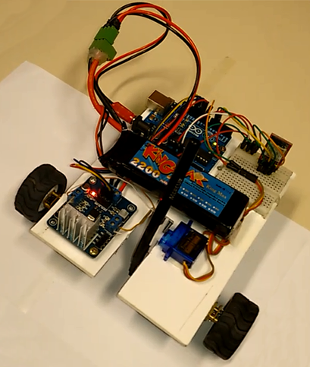

Figura 1. O dispositivo robótico

A placa Arduino é responsável pelo controle de todos os outros componentes, sendo ela quem administra os dados recebidos via Bluetooth e envia e recebe instruções entre componentes do carrinho e o computador.
A placa de comunicação Bluetooth recebe e envia dados do carrinho para o computador, e vice versa. É ela quem passa as informações dadas pelo usuário através do software para a placa Arduino, que informará aos outros atuadores o que deve ser feito.
Os motores DC, por intermédio da ponte H, realizam a movimentação do carrinho, conforme comandos recebidos através da placa Arduino, bem como o servomotor, que controla a caneta, fazendo com que ela risque ou seja recolhida do contato com a superfície.

2.1.1 Arduino

A placa Arduino utilizada, especificamente na versão Uno R2, é baseada no microcontrolador ATmega328 e é o principal componente do carrinho. Ela possui 14 pinos digitais de entrada/saída (sendo que 6 podem ser utilizadas como saída PWM), 6 pinos analógicos e conexão com o computador via USB. A alimentação da placa pode ser por meio de uma bateria externa, como no caso do dispositivo criado, ou via USB.

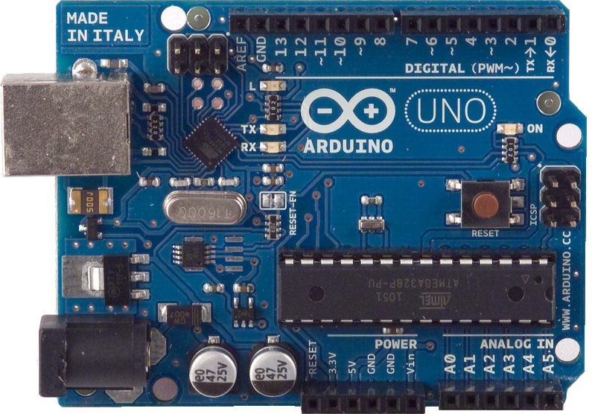

Figura 2. A placa Arduino

A mesma possui uma IDE (Interface de Desenvolvimento) de código aberto para a sua programação e utiliza a linguagem Arduino, a qual possui fortes semelhanças com a linguagem C, geralmente utilizada em cursos na área de informática. É a partir dela que o código é criado e enviado à placa Arduino, onde ficará armazenado em memória.
Tal código será responsável por manipular as informações recebidas através do componente Bluetooth, onde enviará através da placa Arduino instruções aos outros componentes, como instruções para os motores andarem para frente, por exemplo.

2.1.2 Software de controle

Para interagir com os usuários, criou-se um software específico onde é possível dar as instruções necessárias, à partir do computador, para o carrinho realizar o que se deseja. Para isso, o computador precisa ter suporte ao Bluetooth, pareando com o dispositivo robótico. Para a programação do software, utilizou-se a linguagem C++.
Nele é possível instruir o carrinho a andar de 10 em 10 centímetros, por exemplo, ou até mesmo de 50 em 50 centímetros, sendo essas quantias programáveis em casos específicos necessários. Além disso, pode-se informar ângulos de rotação para o carrinho, para direita ou esquerda, variando de 30 a 90 graus, bastando selecionar entre as opções que estão no software. Ainda, como pode ser visualizado na figura abaixo, o software de controle também pode comandar robôs criados a partir do kit Atto de robótica.

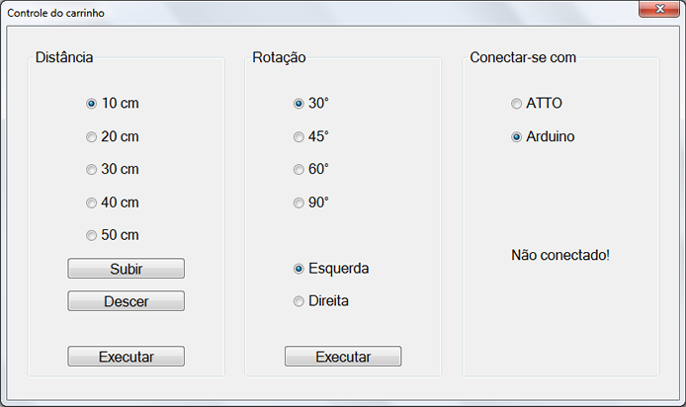

Figura 3. Software de controle do carrinho

2.2 Caracterização do assunto, da escola, da turma e dos sujeitos da pesquisa

O assunto a ser trabalhado são os quadriláteros notáveis, figuras que apresentam ao menos um par de lados opostos paralelos, sendo o foco do estudo as suas propriedades. Esses são, por sua vez, um conjunto de conhecimentos básicos para que os alunos tenham condição de entender demonstrações mais elaboradas sobre o tema futuramente, sendo extremamente importante que as descobertas tenham um caráter gradual e de forma intuitiva.
A Escola de Ensino Fundamental Círculo Operário (ECO), situada no centro de Passo Fundo, foi a primeira instituição de ensino da cidade a aceitar em seus bancos escolares alunos com deficiência. Atualmente, trabalha com Ensino Fundamental do 1° ano até 8° série e no próximo ano, passará a ter turmas de nível III até o oitavo ano.
A ECO tem sua filosofia apoiada especialmente em princípios e valores voltados à orientação do educando, de maneira que ele possa tornar-se um indivíduo responsável, criativo e consciente, capaz de atuar com dignidade e assumir seu papel de cidadão na sociedade. Tem como objetivo geral, desenvolver o ensino e a aprendizagem de tal forma que favoreça a formação de um indivíduo capaz de pensar, se relacionar, ser criativo, preparado para atuar numa sociedade em mudança, tornando-a mais humana e solidária.
O presente trabalho trata-se de uma proposta a ser desenvolvida em uma turma de 8° ano do Ensino Fundamental, 15 alunos com idades entre 11 e 13 anos, retomando alguns conceitos de geometria já estudados nas séries anteriores para então, formalizar os conhecimentos sobre os quadriláteros notáveis pertinentes ao oitavo ano. A turma é muito participativa, adoram atividades diferentes em especial as que fazem o uso de tecnologias. Em relação a matemática, possuem um desempenho muito bom e a maioria dos alunos adora a disciplina.

2.3 Descrição da proposta

A proposta de atividade é para ser realizada na série citada no item anterior. Um dos conteúdos programáticos para a turma é o estudo dos quadriláteros notáveis, sendo que os mesmos já possuem conhecimentos prévios, iniciados no nas séries anteriores. As atividades serão apresentadas em forma de sequência didática para quatro aulas.

2.3.1 Primeira aula

Inicia-se a aula com um breve resgate histórico, onde noções sobre curva, superfície e volume devem, provavelmente ter surgido na mente humana da observação do meio em que viviam. Por exemplo, o arco-íris no céu, sugere uma curva, as bolas de sabão têm a forma de um hemisfério e os troncos das árvores, de cilindros. Foi de um modo surpreendente que o homem conseguiu transformar a percepção do espaço em sua volta em uma geometria rudimentar básica e, utilizar essas noções para a construção de moradias, criar vasos, quadros, entre outras coisas. A geometria conhecida hoje é diferente daquela que o homem pré-histórico tinha conhecimento, devido é claro, pelas inúmeras evoluções que o ser humano passou com o decorrer do tempo.
Após, é dado início a questionamentos como: quantas formas geométricas conseguimos identificar? Quais são essas formas? O que nos permite afirmar que o quadro de giz possui uma forma retangular? Como percebemos isto? Por que não dizemos que as janelas têm forma quadrada? Para que fossem de forma quadrada o que teria que acontecer? No nosso cotidiano, onde conseguimos identificar formas geométricas? O que são quadriláteros?
Ao finalizar os questionamentos, divide-se a turma em cinco grupos, e cada grupo deverá receber um quadrilátero: losango, quadrado, retângulo, trapézio ou paralelogramo. A atividade requer que cada grupo, com uma cartolina, faça uma obra de arte utilizando lápis coloridos, tintas ou qualquer outro material, porém, só poderá realizar está atividade com a sua forma geométrica, ou seja, nesta obra de arte, os desenhos terão apenas a forma do quadrilátero correspondente ao grupo. Exemplo: o grupo do quadrado deverá desenhar qualquer paisagem, desde que só utilize formas quadradas para desenhar a tal paisagem.
Para finalizar a atividade, os grupos irão comentar se houveram ou não dificuldades para a realização da tarefa e sobre maneiras diferentes de desempenhar tarefas como estas. Como tarefa, os grupos deverão pesquisar as propriedades da forma geométrica que utilizaram na aula.

2.3.2 Segunda aula

Inicia-se a aula através de um seminário, onde os alunos deverão relatar o que cada um pesquisou, referente a tarefa da aula anterior. Em seguida, são formalizados os conceitos abordados pelos grupos a fim de efetuar o registro no caderno.
Após o registro, propõe-se outro recurso, o carrinho, para desenhar os mesmos quadriláteros, que na aula anterior foram construídos com réguas e esquadros. O novo recurso utiliza-se de um computador para dar os comandos e, onde o carrinho se movimenta e uma caneta acoplada à ele irá riscando o caminho de acordo com os comandos.
Segue um exemplo de comandos a serem executados:

- 20 cm para frente;
- 90° para a direita;
- 20 cm para frente;
- 90° para a direita;
- 20 cm para frente;
- 90° para a direita;
- 20 cm para a frente.

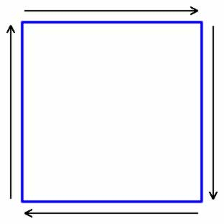

Figura 4. Resultado dos comandos executados pelo carrinho em menor escala

Ao finalizar estes comandos, o traçado da caneta será referente a uma figura plana de forma quadrada de medida de lado igual a 50 cm.
Ao mostrar este equipamento para os alunos, os grupos se reúnem novamente a fim de determinarem estratégias para desenhar a forma geométrica estudada pelo grupo. Assim que os grupos realizem esta atividade, será feito um rodízio de formas geométricas, de modo que cada grupo fique responsável por uma forma diferente da anterior.
A tarefa de casa será determinar estratégias para desenhar a forma geométrica sorteada, trazendo ao grupo um esquema de programação para o carrinho.

2.3.3 Terceira aula

Os grupos iniciam expondo para a turma as estratégias que desenvolveram como tarefa da aula anterior. Após, será proposto um desafio, onde seja realizada uma tarefa semelhante à atividade da primeira aula com a obra de arte, porém ao invés de utilizarem as réguas e os esquadros, irão fazê-lo com o carrinho. Ou seja, os grupos terão um tempo determinado para estudarem qual paisagem irão desenhar. Neste momento poderão utilizar as cinco formas geométricas estudadas durante as últimas aulas, onde irão traçar um roteiro de comandos para serem dados ao carrinho, podendo realizar alguns testes, caso necessário.

2.3.4 Quarta aula

Esta aula será o fechamento das atividades, onde cada grupo irá demonstrar no carrinho, a paisagem escolhida, desenhada apenas com as formas dos quadriláteros notáveis. A avaliação da atividade será feita através de um teste de conhecimentos referente aos conteúdos abordados.

3 RESULTADOS E ANÁLISE

Durante o desenvolvimento, exigiu-se intenso estudo e pesquisa entre ambas as partes construção do carrinho e suas aplicações. Deu-se, assim, uma sugestão a ser desenvolvida no ensino das propriedades dos quadriláteros notáveis como uma alternativa diferenciada, mostrando que a matemática não é algo finito, acabado, mas que foi desenvolvida de acordo com a necessidade humana, e também a utilização das tecnologias acessíveis ao aluno.
A construção de um aparato para sanar essa necessidade faz com que seja necessário um estudo sobre elementos necessários e possíveis caminhos para criar algo robusto e coerente com o que se deseja. Além disso, componentes robóticos são geralmente muito sensíveis e de grande complexidade, sendo os mesmos limitados pelo fato de alguns deles serem mais acessíveis, de menor ou maior precisão, de manuseio facilitado e de maior portabilidade e conveniência (que é mister nesse caso). Cria-se assim outra necessidade, a encontrar um meio termo, ou seja, algo que satisfaça com equilíbrio os aspectos acima listados.
Sendo assim, na construção do carrinho, várias condições adversas foram encontradas, como a queima de placas, substituição de componentes e recalibragens de software, por exemplo. Além disso, a busca por materiais e formas mais robustas para a construção culminaram em uma série de retrabalhos.
Para se atingir tamanha exatidão, é necessário que exista um software com distâncias calibradas e uma construção com medidas precisas. Por exemplo, para executar uma curva com eficiência, o carrinho deve estar com a ponta da caneta exatamente no centro do eixo dos motores. Outro fator é a energia provida pela bateria, que após uma série de desgastes pelo uso constante, diminui sua força e resulta em movimentos imprecisos, visto que a energia recebida pelos componentes não é suficiente e não combina com os valores calibrados no software.
A partir disso, é possível analisar que as adversidades apresentadas fazem com que ainda não seja possível a utilização do material sem um acompanhamento minucioso e manutenções periódicas do aparato. Além disso, os componentes podem facilmente falhar durante o manuseio do mesmo, sendo isso proveniente de eventuais quedas ou outras formas de impactos.
Assim, espera-se que a proposta seja aplicada após um fortalecimento e consistência segura dessas condições e que se possa fazer uma análise detalhada sobre os resultados das atividades, através de entrevistas com os discentes, avaliações no término de cada aula e um teste de conhecimentos no final da sequência.

4 CONCLUSÕES

Ser professor exige criatividade e competência para contornar as dificuldades encontradas em sala de aula, principalmente aulas de matemática. Mas, não podemos apontar culpados na dificuldade de aprender/ensinar matemática entre escola, alunos, professores ou a matemática. Bittar e Freitas (2005) não acreditam que as dificuldades para o aprendizado da Matemática tenham origem na Matemática e, já que o problema não está nela e nem tampouco nos alunos, então pode estar na apresentação de um ao outro.
Tal afirmação pode ser a chave para a solução deste problema. A culpa não é do professor, pela falta de capacidade ou formação, mas pode ser dos métodos utilizados para ensinar matemática. Dessa forma, deve-se visar uma aprendizagem com sentido para o aluno, onde ele possa construir os conceitos de forma mais clara.
Por fim, a experiência de desenvolvimento e testagem do dispositivo robótico demonstra o potencial desta tecnologia como alternativa didática de ensino e aprendizagem que, além de criar alternativas para a ação do professor, motiva os alunos a assumir o controle sobre suas aprendizagens a partir da programação do robô.

4.1 Agradecimentos

Agradecimento especial à Fapergs (Fundação de Amparo à Pesquisa do Estado do Rio Grande do Sul) pelo apoio financeiro que permitiu a realização deste trabalho.

5 REFERÊNCIAS

ARDUINO. Arduino UNO. Disponível em <http://arduino.cc/en/main/ arduinoBoardUno> Acesso em: 13 de abril de 2015.

BRASIL. Secretaria de Educação Fundamental. Parâmetros curriculares nacionais: matemática. Brasília: MEC/SEF, 1997.

BITTAR, M. e FREITAS, J. L. M. de. Fundamentos e Metodologia de Matemática para os ciclos iniciais do Ensino Fundamental. Campo Grande: UFMS, 2005.
PAPERT, S. Logo: computadores e educação. São Paulo: Brasiliense, 1985.

PONTE, João Pedro; BROCARDO, Joana; OLIVEIRA, Hélia (2009). Investigações Matemáticas na Sala de Aula. 2.ed. Belo Horizonte: Autêntica, 2009.

VARGAS, Melina N.; MENEZES, Andromeda G. C.; MASSARO, Cláudio M.; GONÇALVES, Thiago M. Utilização da robótica educacional como ferramenta lúdica de aprendizagem na engenharia de produção: introdução à produção automatizada. COBENGE, p. 1-12, 2012.

Informamos que atualmente a pesquisa está testando o dispositivo robótico em um contexto de ensino-aprendizagem.

